Departamento de Planificación I.O.N. .

INSTITUTO ONCOLÓGICO NACIONAL DEPARTAMENTO DE REGISTROS Y ESTADÍSTICAS DE SALUD COMPORTAMIENTO EN LOS SERVICIOS OFERTADOS

Cifras correspondientes
Julio 2021

PRELIMINAR

1- Damos a conocer algunos datos estadísticos que reflejan la realidad del cáncer en el Instituto Oncológico Nacional. Iniciaremos con el Total General de Consultas, del mes de julio del presente año, se atendieron 11,517 consultas (Incluye las Tele consultas), comparadas con el mismo período del año 2020 se atendieron 11,015 consultas, lo que representa una disminución del 4.36% con respecto al año pasado. Es preciso mencionar que a finales del mes de marzo del 2020 se empezó con la modalidad de Consulta Telefónica, como medida de prevención frente al COVID-19 y la suma de consultas telefónicas para el mes de julio 2021 alcanzó 4,252 para un acumulado de 75,256 sin embargo, las consultas del área de Corta Estancia (Agudo) para el periodo julio alcanzó 2,054 consultas 27.21% menos que el mismo periodo 2020.

AGUDO

CONSULTA EXTERNA

CONSULTAS ATENDIDAS EN EL I.O.N.

Enero - Julio Años: 2,019 Al 2,021

2021 2020 2019

13,907

9,791

9,901

79,767
69,580

79,341

*El grafico refleja datos acumulados del periodo de enero a julio de los años 2019- 2020- 2021.

INSTITUTO ONCOLOGICO NACIONAL *
INDICADORES DE GESTÓN HOSPITALARIA

ENERO A JULIO

Preliminar |  |  |  | AÑO: 2,021
DESCRIPCIÓN | TOTAL | Enero | Febrero | Marzo | Abril | Mayo | Junio | Julio
Consulta Externa | 79,767 | 9,659 | 9,637 | 12,859 | 11,827 | 12,144 | 12,124 | 11,517
Asegurado | 60,397 | 7,396 | 7,377 | 9,851 | 8,962 | 9,223 | 8,951 | 8,637
No Asegurado | 19,370 | 2,263 | 2,260 | 3,008 | 2,865 | 2,921 | 3,173 | 2,880
POR CENTRO DE PRODUCCIÓN | 79,767 | 9,659 | 9,637 | 12,859 | 11,827 | 12,144 | 12,124 | 11,517
Complementaria | 13,829 | 1,627 | 1,649 | 2,229 | 2,057 | 2,056 | 2,209 | 2,002
Especializada | 55,477 | 6,970 | 6,822 | 9,030 | 8,066 | 8,306 | 8,093 | 8,190
Técnicas | 10,461 | 1,062 | 1,166 | 1,600 | 1,704 | 1,782 | 1,822 | 1,325
POR TIPO DE ATENCIÓN | 79,767 | 9,659 | 9,637 | 12,859 | 11,827 | 12,144 | 12,124 | 11,517
Nuevas | 12,574 | 451 | 1,681 | 2,390 | 2,183 | 2,002 | 2,088 | 1,779
Reconsultas | 67,193 | 9,208 | 7,956 | 10,469 | 9,644 | 10,142 | 10,036 | 9,738
INGRESOS | 2,665 | 331 | 315 | 391 | 409 | 436 | 399 | 384
Asegurados | 1,887 | 241 | 227 | 270 | 300 | 308 | 286 | 255
No Asegurado | 778 | 90 | 88 | 121 | 109 | 128 | 113 | 129
AGUDO (Corta Estancia) | 13,907 | 1,865 | 1,605 | 2,017 | 1,916 | 2,212 | 2,238 | 2,054
Asegurados | 9,235 | 573 | 1,191 | 1,455 | 1,367 | 1,589 | 1,603 | 1,457
No Asegurado | 4,672 | 1,292 | 414 | 562 | 549 | 623 | 635 | 597

Fuente: Departamento de Registros y Estadísticas de Salud I.O.N.

Departamento de Planificación I.O.N. .

La consulta externa se estructura en tres (3) tipos que son la consulta externa especializada donde se aglutina los médicos especialistas en oncología, este tipo de consulta constituye el 70% del total de las consultas dadas, luego observamos las consultas complementarias, médicos especialistas a fines como cardiólogos, odontólogos, cirujanos plásticos, medicina interna, entre otros que atienden el 17% de las consultas externas y por ultimo encontramos las consultas técnicas compuestas por profesionales de la salud como nutricionistas, trabajadores sociales y otros que el 13% de las consultas externas; observar el siguiente gráfico.
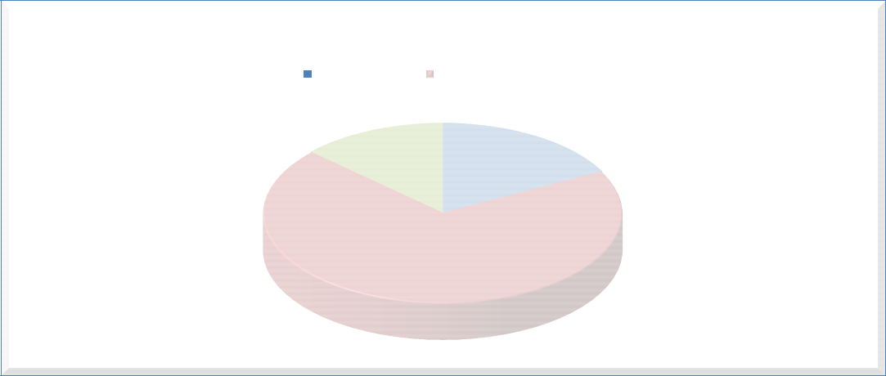

PORCENTAJE SEGÚN TIPO DE CONSULTA EXTERNA DEL I.O.N.

Enero a Julio, Año: 2,021

Complementaria | Especializada |  | Técnicas

^{13%} 17%

70%

*El grafico refleja datos acumulados del periodo de enero a julio de los años 2019- 2020- 2021.

2- Indicadores de Gestión Hospitalaria: el Instituto Oncológico Nacional cuenta con 163 camas, un promedio de días estancia de 4.9, un porcentaje de ocupación promedio de 67% para este periodo, 1% menos que el 2020. El total de admisiones del mes de julio del presente año asciende a 593 pacientes, comparadas con el mismo período del año 2020 admitieron 322 y en cuanto a los egresos tenemos 617, comparadas con el mismo período del año 2020 egresaron 333.
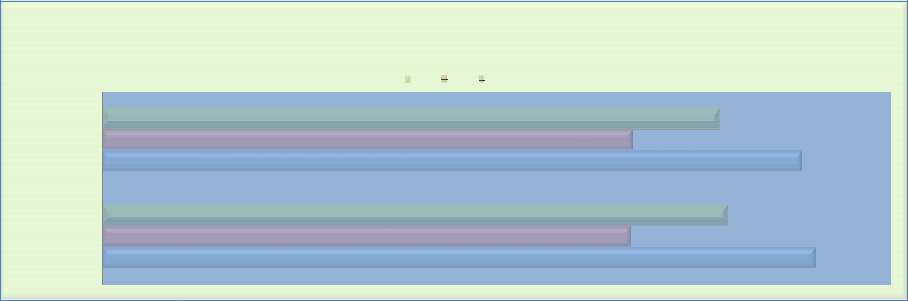

EGRESOS

ADMISIONES

INDICADORES DE GESTIÓN HOSPITALARIOS DEL I.O.N.
Enero a Julio Años: 2,019 al 2,021 |  |  | *
2021 | 2020 | 2019

3,523

3029

3992

3572

3017

4072

*El grafico refleja datos acumulados del periodo de enero a julio de los años 2019- 2020- 2021.

Departamento de Planificación I.O.N.

.

A continuación,

presentamos

un

resumen

de

los

principales

indicadores

hospitalarios para el periodo de julio del presente año:

INSTITUTO ONCOLOGICO NACIONAL

INDICADORES DE GESTÓN HOSPITALARIA

ENERO A JULIO

 |  |  |  | AÑO: 2,021
DESCRIPCIÓN | TOTAL | Enero | Febrero | Marzo | Abril | Mayo | Junio | Julio
CAMAS | 163 | 163 | 163 | 163 | 163 | 163 | 163 | 163
ADMISIONES REALIZADAS | 3572 | 427 | 386 | 505 | 477 | 579 | 605 | 593
Asegurados | 2,406 | 292 | 272 | 354 | 311 | 387 | 395 | 395
No Asegurado | 1,166 | 135 | 114 | 151 | 166 | 192 | 210 | 198
EGRESOS | 3,523 | 390 | 398 | 479 | 484 | 562 | 593 | 617
Asegurados | 2,379 | 274 | 273 | 340 | 319 | 373 | 382 | 418
No Asegurado | 1,144 | 116 | 125 | 139 | 165 | 189 | 211 | 199
Defunciones | 311 | 46 | 49 | 35 | 36 | 53 | 45 | 47
DÍAS DE ESTANCIA | 13,823 | 1870 | 2,389 | 2,491 | 2,352 | 1,903 | 2,818 | 2,450
PROMEDIO DE DÍAS ESTANCIA | 4.9 | 5 | 6 | 5 | 5 | 3 | 5 | 5
% DE OCUPACIÓN | 66.9 | 44 | 67 | 65 | 74 | 75 | 72 | 71

Fuente: Departamento de Resgistros y Estadisticas de Salud I.O.N.

3- El total de Intervenciones Quirúrgicas para el período de julio del 2021, se realizaron 463 intervenciones comparadas con el mismo período del año 2020 se realizaron 314 cirugías y en cuanto a procedimientos endoscópicos, en el mes de junio se llevaron a cabo 158 comparadas con el mismo período del año 2020 que se realizaron 92 procedimientos, como se observa en el gráfico.
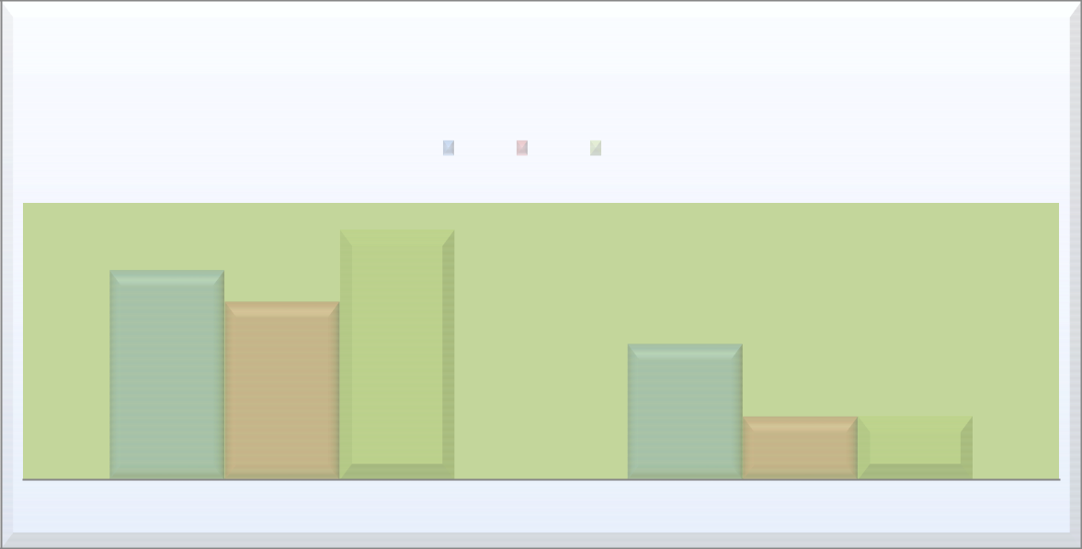

PROCEDIMIENTOS QUIRURUGICOS REALIZADOS EN EL I.O.N.
Enero - Julio Años: 2,019 - 2,020 y 2,021

2019 2020 2021

3,163

2,650
2,255

1,720

803 814

CIRUGÍA ENDOSCOPIA

*El grafico refleja datos acumulados del periodo de enero a julio de los años 2019- 2020- 2021.

Un detalle más completo lo observamos en el siguiente cuadro donde se observa las cirugías según paciente asegurado o no y los tipos de procedimientos endoscópicos dados.

Departamento de Planificación I.O.N. |  |  |  |  |  |  |  | .
 | INSTITUTO ONCOLOGICO NACIONAL
 | INDICADORES DE GESTÓN HOSPITALARIA
 | ENERO A JULIO 2,021
 |  |  |  | AÑO: 2,021
 | DESCRIPCIÓN | TOTAL | Enero | Febrero |  | Marzo | Abril | Mayo | Junio | Julio
 | CIRUGÍA | 3,163 | 387 | 374 |  | 486 | 445 | 515 | 493 | 463
 | Asegurado | 2,276 | 267 | 286 |  | 368 | 305 | 373 | 354 | 323
 | No Asegurado | 887 | 120 | 88 |  | 118 | 140 | 142 | 139 | 140
 | ELECTIVAS | 2,692 | 342 | 339 |  | 428 | 392 | 437 | 444 | 310
 | Ambulatorio Menor | 391 | 56 | 56 |  | 73 | 66 | 44 | 50 | 46
 | Ambulatorio Mayor | 828 | 90 | 88 |  | 123 | 111 | 135 | 147 | 134
 | Con Internamiento | 1,473 | 196 | 195 |  | 232 | 215 | 258 | 247 | 130
 | URGENCIAS | 364 | 45 | 35 |  | 58 | 53 | 78 | 49 | 46
 | Ambulatorio Menor | 62 | 5 | 7 |  | 6 | 9 | 11 | 13 | 11
 | Ambulatorio Mayor | 176 | 30 | 16 |  | 24 | 25 | 36 | 21 | 24
 | Con Internamiento | 126 | 10 | 12 |  | 28 | 19 | 31 | 15 | 11
 | PROCEDIMIENTOS ENDOSCOPICOS | 814 | 72 | 54 |  | 119 | 108 | 133 | 170 | 158
 | Gastrointestinal | 444 | 33 | 35 |  | 72 | 63 | 85 | 100 | 56
 | Genitourinario | 235 | 29 | 9 |  | 28 | 30 | 29 | 44 | 66
 | Respiratorio | 135 | 10 | 10 |  | 19 | 15 | 19 | 26 | 36
Fuente: Departamento de Registros y Estadísticas de Salud I.O.N.

4- Entre los principales tratamientos del Instituto Oncológico Nacional se encuentran los tratamientos de Quimioterapia y los de Radioterapia, que no podemos dejar de analizar.

El total de Tratamientos de quimioterapia realizados en junio del presente año es de 3,651 (incluye tratamientos orales) comparado con el mismo periodo del año 2020 que se realizaron 2,965 y el total de Tratamiento de Radioterapia de junio del presente año se atendieron 4,498 comparado con el mismo periodo del año 2020 que se realizaron 3,759.

El siguiente gráfico muestra crecimiento o no, de los principales tratamientos ofertados por el I.O.N. al mes de julio del 2020 y 2021.

RADIOTERAPIA

QUIMIOTERAPIA

TRATAMIENTOS DE QUIMIOTERAPIAS Y RADIOTERAPIAS APLICADOS EN EL I.O.N.

ENERO - JULIO AÑOS: 2019 - 2021

2021 2020 2019

29,559

29,911

30,914

22,724

23,394

21,288

Departamento de Planificación I.O.N. .

Un detalle más completo, lo observamos en el siguiente cuadro donde se observa

los Tratamientos, según paciente asegurado o no.

INSTITUTO ONCOLOGICO NACIONAL

INDICADORES DE GESTÓN HOSPITALARIA

ENERO A JULIO 2021

 |  |  |  | AÑO: 2021
DESCRIPCIÓN | TOTAL | Enero | Febrero | Marzo | Abril | Mayo | Junio | Julio
QUIMIOTERAPIA | 22,724 | 2,784 | 2,701 | 3,270 | 3,210 | 3,327 | 3,651 | 3,781
Asegurado | 16,427 | 1,968 | 1,968 | 2,393 | 2,324 | 2,385 | 2,613 | 2,776
No Asegurado | 6,297 | 816 | 733 | 877 | 886 | 942 | 1,038 | 1,005
RADIOTERAPIA | 29,559 | 3,830 | 3,853 | 4,640 | 4,325 | 4,317 | 4,498 | 4,096
Asegurado | 21,432 | 1,709 | 2,972 | 3,242 | 3,388 | 3,410 | 3,660 | 3,051
No Asegurado | 8,127 | 2,121 | 881 | 1,398 | 937 | 907 | 838 | 1,045

Fuente: Departamento de Registros y Estadísticas de Salud I.O.N.
Información anterior actualizada

